Parcial 2

Nombre: Laura Natalia González Mora

1. a. El método debe ser abstracto por tanto la clase Emergency debe ser abstracta.

b. Disaster puede ser abstracta.

c. No puede pues la clase TrafficAccident no es abstracta

d. No puede ser sobrescrito.

e. Los métodos que tengan las clases BuildingFire, Emergency e Incident.

f. No es legal.

1. Las instrucciones correctas son 1 y 2

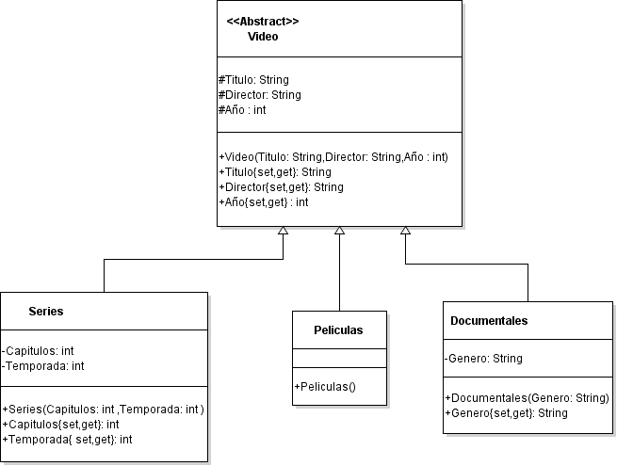

1. 